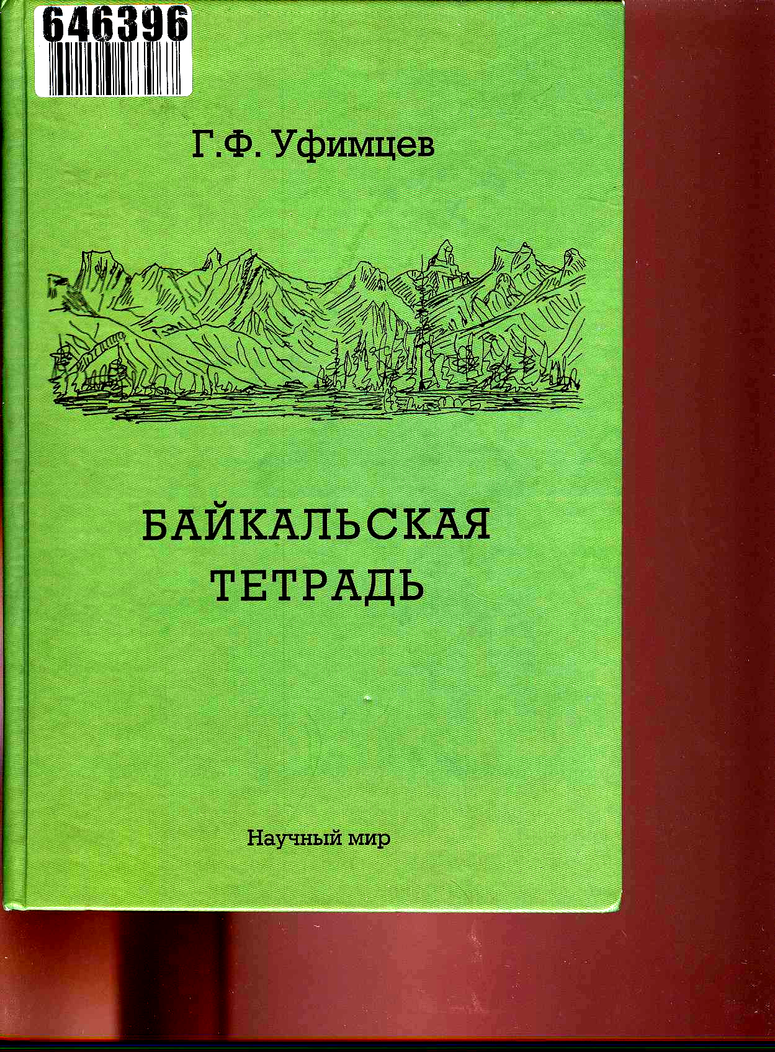  Книга находится в научном фонде библиотеки ИрГТУ  Инвентарный номер –  646396 | Уфимцев, Геннадий Феодосьевич.  Байкальская тетрадь. Очерки теоретической и региональной геоморфологии / Г. Ф. Уфимцев; отв. ред. Д. А. Тимофеев; Рос. Акад. наук, Сиб. отд-ние, Ин-т земной коры [и др.]. - М.: Науч. мир, 2009. - 238 с.: ил.  В книге рассматриваются понятия о геоморфологической конвергенции, противоположностях в структуре рельефа земной поверхности, планации рельефа и новейшем орогенезе. Описаны литогенные ступени выравнивания и педименты Азии. Представлены описания рельефа Шри-Ланки, Иордании, юга Восточной Сибири, некоторых великих памятников природы. Особая глава посвящена истории становления научного взгляда на рельеф Сибири.  Книга предназначена для геологов, геоморфологов и географов.
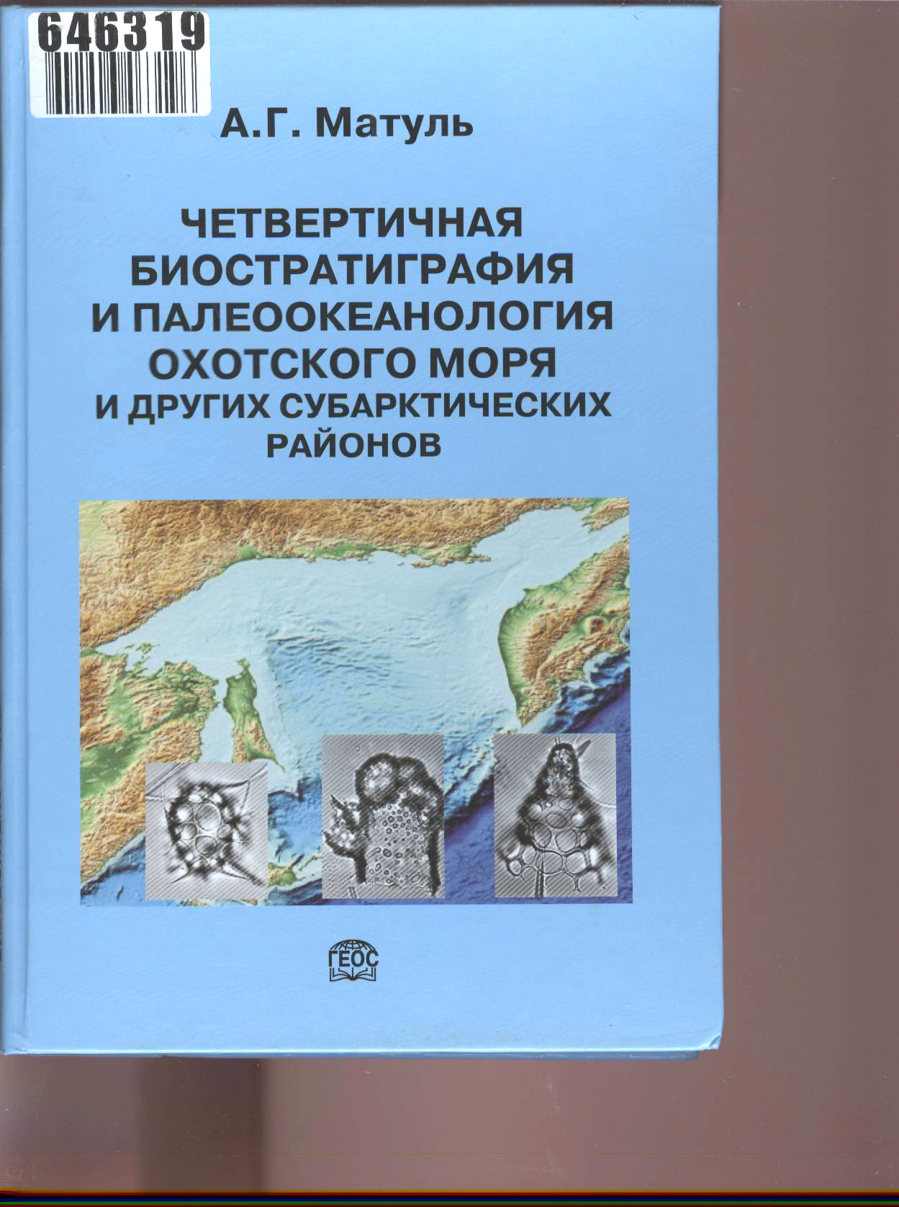  Книга находится в научном фонде библиотеки ИрГТУ  Инвентарный номер –  646319 | Матуль, Александр Геннадьевич.  Четвертичная биостратиграфия и палеоокеанология Охотского моря и других субарктических районов: монография / А. Г. Матуль; отв. ред. М. С. Бараш; Рос. Акад. наук, Ин-т океанологии им. П. П. Ширшова [и др.]. - М.: Геос, 2009. - 179 с.: ил.  Монография представляет новые результаты детального исследования биостратиграфии и палеоокеанологии Охотского моря для интервала последнего миллиона лет. Установлена связь датировочных уровней по радиоляриям в четвертичных осадках Охотского моря с ледниково-межледниковыми событиями плейстоцена. Впервые по микрофоссилиям удалось достоверно скоррелировать крупные изменения палеоокеанологии Охотского моря с основными глобальными этапами Среднеплейстоценовой климатической революции. Обсуждены условия четвертичной палеосреды в субарктических районах по распределению характерных массовых видов радиолярий.
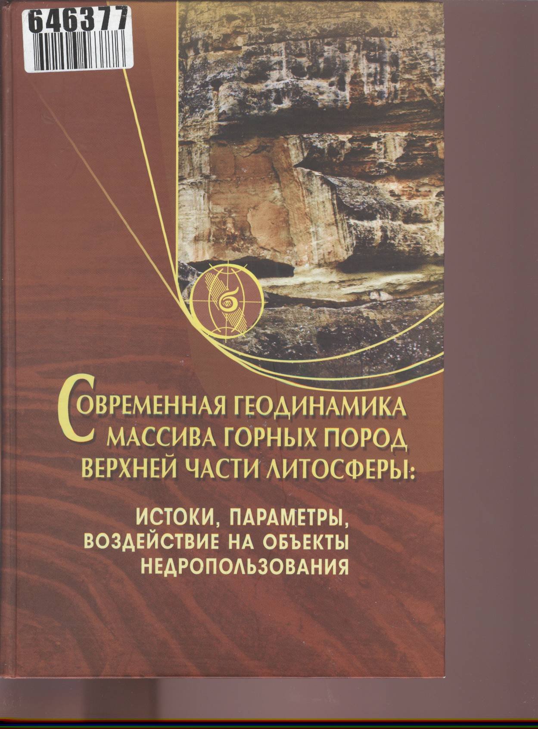  Книга находится в научном фонде библиотеки ИрГТУ  Инвентарный номер –  646377 | Современная геодинамика массива горных пород верхней части литосферы: истоки, параметры, воздействие на объекты недропользования: монография / В. Н. Опарин [и др.]; отв. ред. М. Д. Новопашин; Рос. Акад. наук, Сиб. отд-ние, Ин-т горн. дела [и др.]. - Новосибирск: Изд-во СО РАН, 2008. - 445 с.: ил.  Монография посвящена изучению закономерностей и параметров современных геодинамических движений, протекающих в массиве горных пород, включая распределение их во времени и пространстве по отношению к тектоническим нарушениям. Затронуты отдельные аспекты воздействия геодинамических движений на инженерные сооружения объектов недропользования. Рассмотрены геомеханические модели формирования естественного напряженно-деформированного состояния в иерархически блочной среде массива пород с использованием в качестве граничных условий экспериментальных данных о смещениях и деформациях.
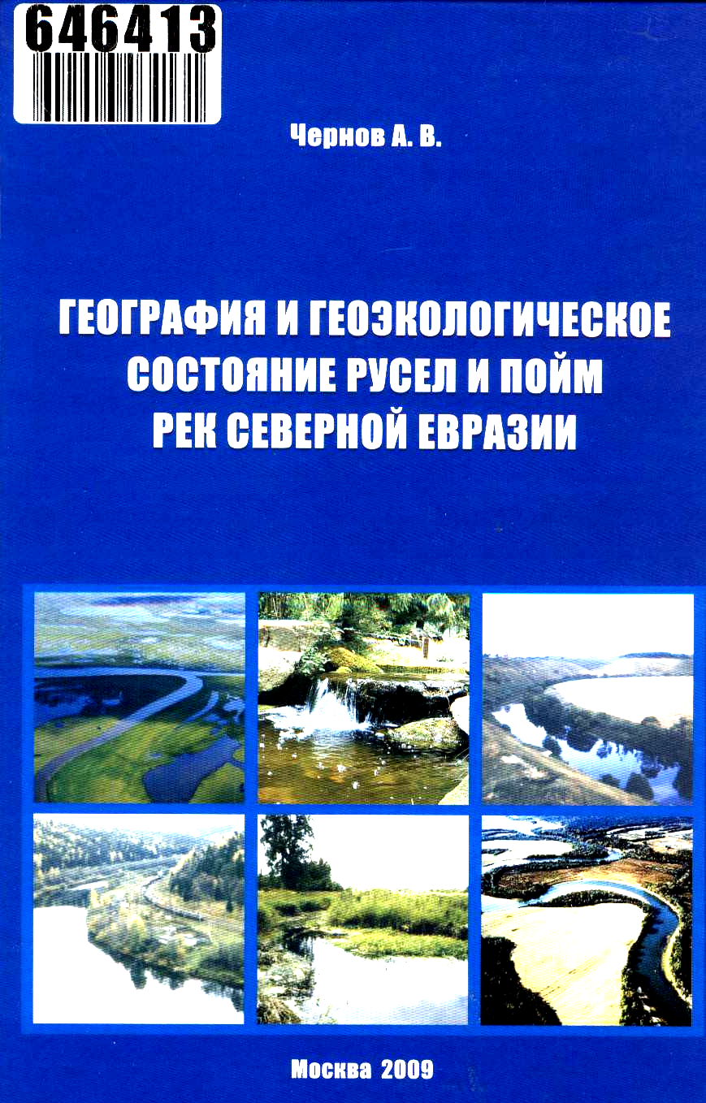  Книга находится в научном фонде библиотеки ИрГТУ  Инвентарный номер –  646413 | Чернов, Алексей Владимирович.  География и геоэкологическое состояние русел и пойм рек Северной Евразии: монография / А. В. Чернов. - М.: Крона, 2009. - 682 с.: ил.  Монография посвящена изучению географии речных русел и пойм – вопросу актуальному в связи с задачей оптимизации использования ресурсов рек и сохранения удовлетворительного экологического состояния речных долин, но недостаточно изученному из-за многофакторности происхождения и динамики русел и пойм, их линейного распространения, трансзональности.  Объект исследования – речные русла и поймы, развивающиеся в тесной взаимосвязи, что позволило определить их как самостоятельную геосистему - пойменно-русловой комплекс (ПРК).  Предмет исследования – географические закономерности развития речных русел и пойм в различных природно-антропогенных условиях (географическое русловедение) и выявление реакции ПРК на разные виды антропогенного воздействия в тех или иных условиях (экологическое русловедение).
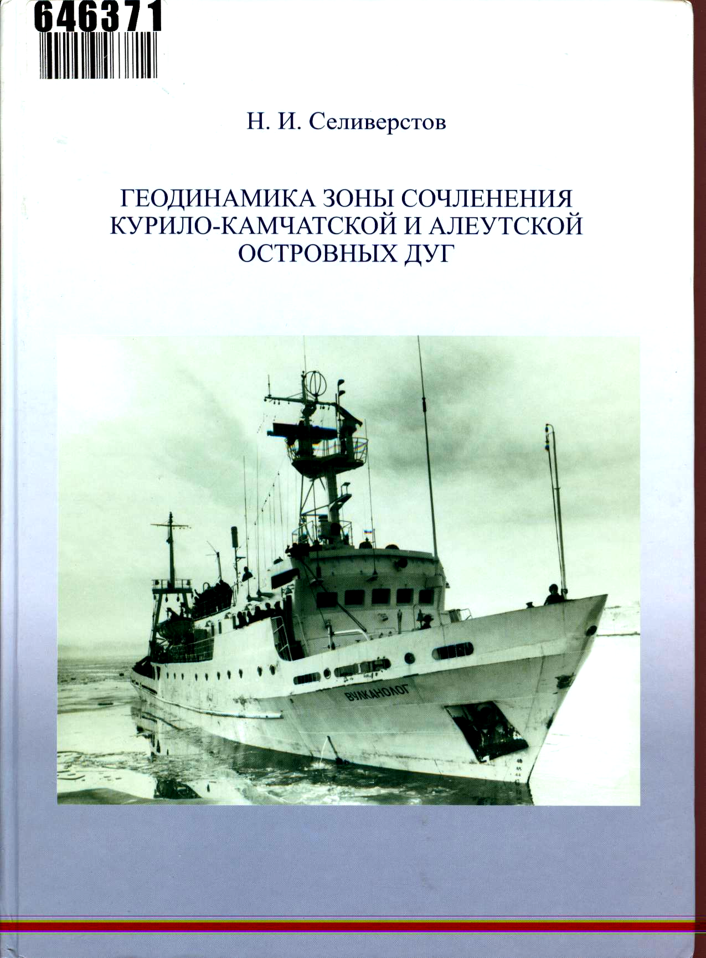  Книга находится в научном фонде библиотеки ИрГТУ  Инвентарный номер –  646371 | Селиверстов, Николай Иванович.  Геодинамика зоны сочленения Курило-Камчатской и Алеутской островных дуг / Н. И. Селиверстов; Рос. Акад. наук, Дальневост. отд-ние, Ин-т вулканологии и сейсмологии. - Петропавловск-Камчатский: Изд-во КамГУ им. Витуса Беринга, 2009. - 191 с.: ил.  Представлены результаты морских геолого-геофизических исследований, выполненных в Камчатско-Командорском регионе. Подробно проанализированы рельеф дна, структура осадков и аномальное магнитное поле прикамчатских акваторий, рассмотрены основные черты их геологического строения и новейшей тектоники. Проведен совместный анализ результатов морфоструктурных исследований и данных геотермических, гравиметрических, сейсмологических и GPS наблюдений, на основе которого разработаны новые представления о геодинамике зоны сочленения Курило-Камчатской и Алеутской островных дуг в концепции тектоники литосферных плит.
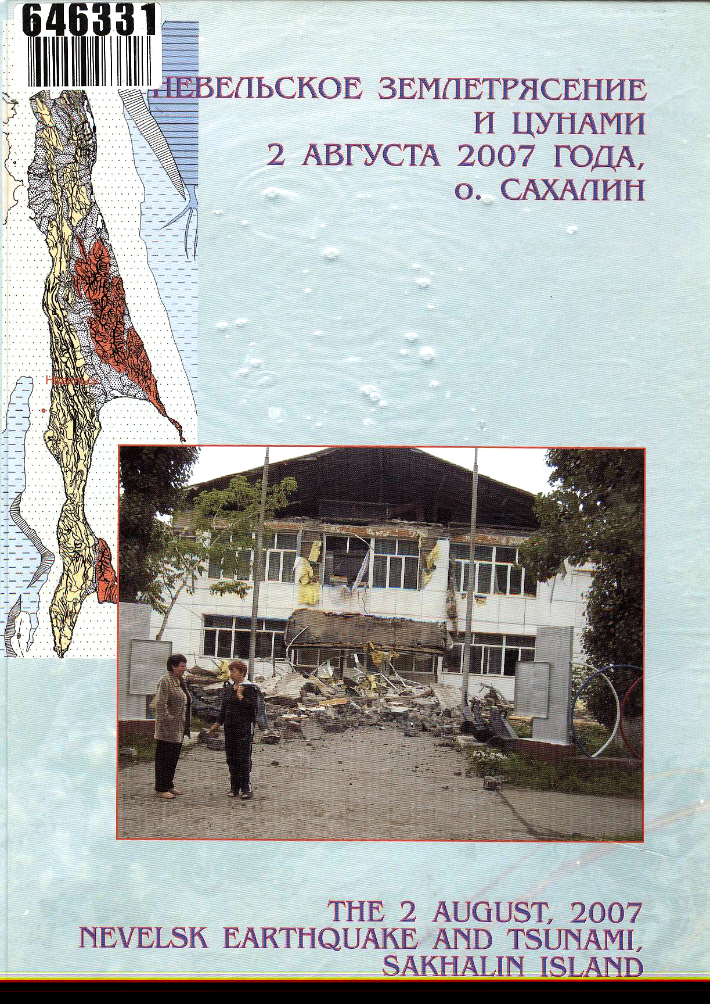  Книга находится в научном фонде библиотеки ИрГТУ  Инвентарный номер –  646331 | Невельское землетрясение и цунами 2 августа 2007 года, о. Сахалин: монография / Б. В. Левин [и др.]; под ред. Б. В. Левина и И. Н. Тихонова; Рос. Акад. наук, Дальневост. отд-ние, Ин-т мор. геологии и геофизики [и др.]. - М.: Янус-К, 2009. - 204 с.: ил.  Рассмотрены сейсмотектоника южной части о. Сахалин и общая характеристика сейсмичности этой территории. Описан долгосрочный прогноз сильного землетрясения на юго-западе о-ва Сахалин и его успешная реализация в результате Горнозаводского 2006 года и Невельского 2007 года землетрясений. Выполнен большой объем работ по макросейсмическому обследованию последствий этих землетрясений и цунами 2 августа 2007 года, а также оценке параметров афтершоковых последовательностей и динамике их развития в пространстве и времени. Монография содержит фотоальбом, иллюстрирующий различные проявления Горнозаводского и Невельского землетрясений, а также цунами.

